

***Информационно-аналитическое издание***

***Государственное учреждение образования «Средняя школа г.п. Мир»,***

***февраль, 2020 год***



***Коротко о разном***

**Школа безопасности**

***Вести из детских***

***общественных организаций***

***Тыдзеньроднаймовы***

***День за днём***

***День за днём***

# *Вечер Встречи с*

# *Выпускниками*

**Вот и пришел этот замечательный день, когда Вы снова стали детьми, учениками. Школа снова рапахнула перед Вами двери в счастливое безоблачное детство, когда все близкие и дорогие люди вместе. Приятно видеть юбилейные выпуски: 50, 40, 35, 30, 25, 20, 15, 10, 5 лет и совсем юных, окончивших школу в прошлом году. Любите школу, не забывайте своих одноклассников и жизнь засияет новыми удивительными событиями.**

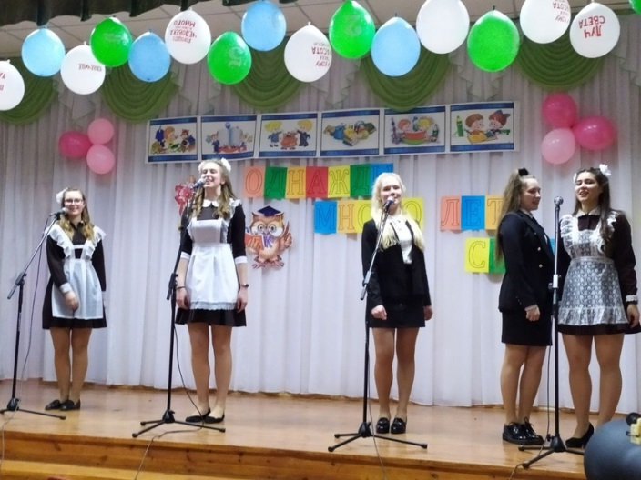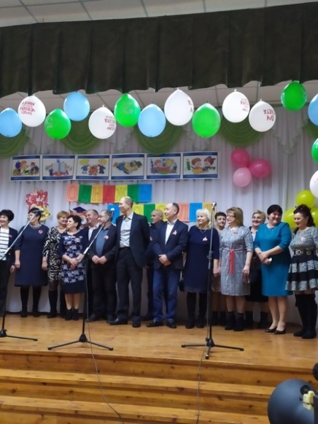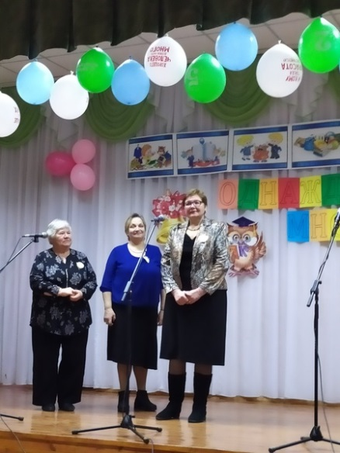

**Школьная газета «Переменка», февраль 2020**

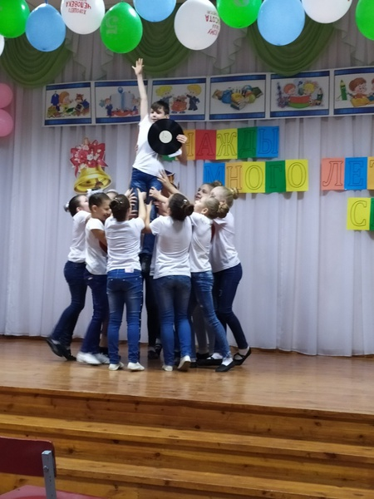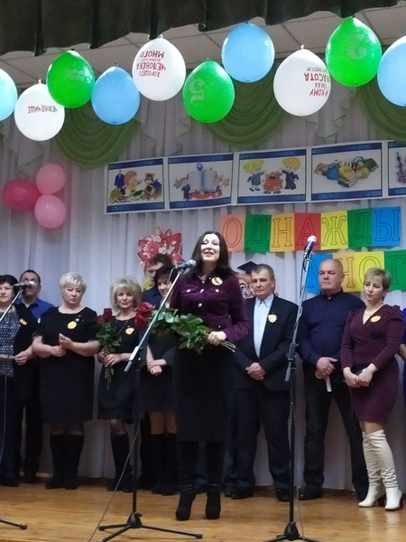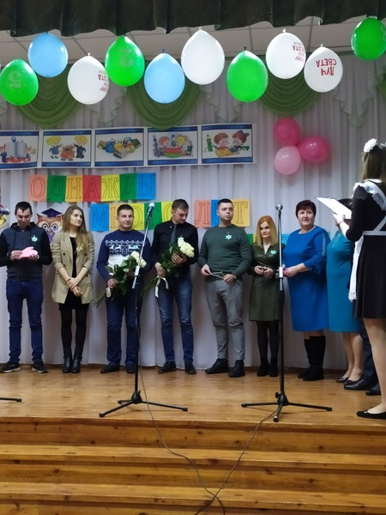

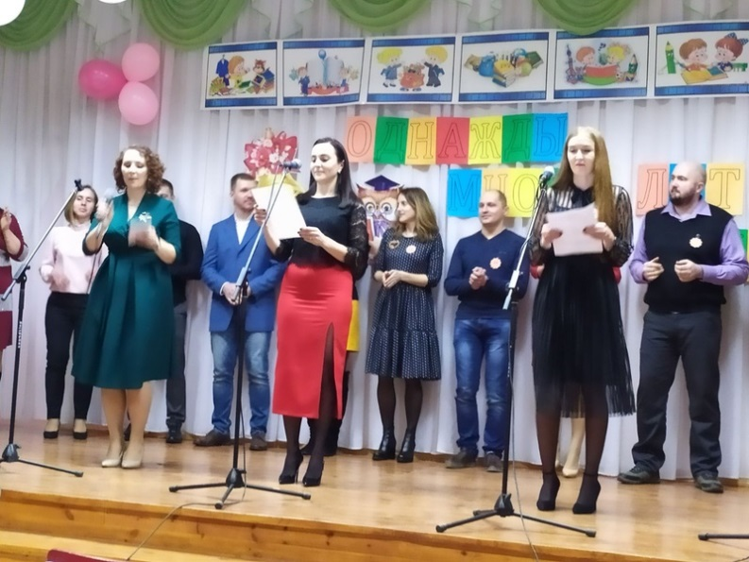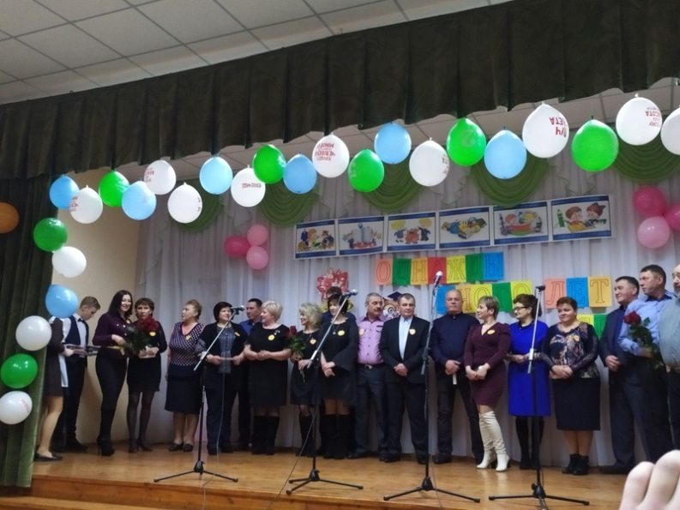

***Поздравляем***

**День защитника Отечества**

**Непросто быть Мужчиной в нашем веке,  
Быть - лучшим, победителем, стеной,  
Надёжным другом, чутким человеком,  
Стратегом между миром и войной.  
Быть сильным, но... покорным, мудрым,нежным,   
Богатым быть, но... денег не жалеть.  
Быть стройным, элегантным и... небрежным.  
Всё знать, всё успевать и всё уметь.  
Мы в праздник пожелаем вам... терпенья  
В решениях ваших жизненных задач.  
Здоровья вам, любви и вдохновенья.  
Успехов творческих и всяческих удач!**

**Школьная газета «Переменка», февраль 2020**

Школьная газета «Переменка!» 2019 год

***Школьная газета «Переменка!» 2019 год***



***Поздравляем всё мужское население нашей школы с Днём защитника Отечества! Желаем вам, во всех жизненных ситуациях оставаться Мужчинами! Пусть исполняются ваши желания, большие мечты. А родные подарят тепло и внимание, свою благодарность и цветы!***

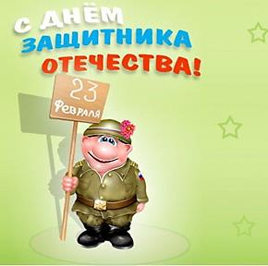

# 23



***Вести из детских общественных организаций***

Пионерский дайджест

"Маленькие солдаты большой войны"

[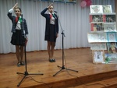](https://mir.schools.by/photo/9599058)**8 февраля в пионерской дружине имени А.И.Сташевской прошёл пионерский дайджест «Маленькие солдаты большой войны», посвящённый Дню памяти юных героев-антифашистов. Ребята вспомнили историю возникновения Дня памяти, подвиги пионеров-героев, прослушали и просмотрели воспоминания «детей войны», почтили память минутой молчания.**

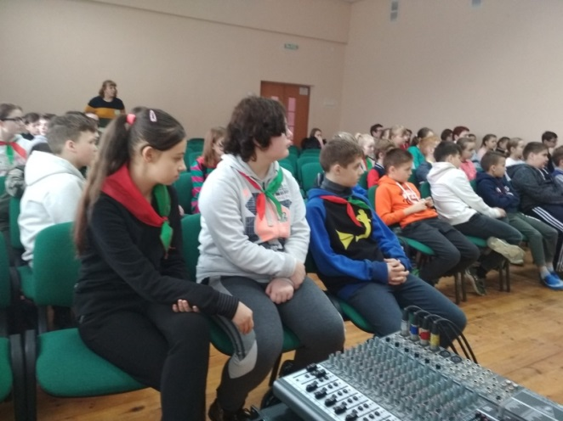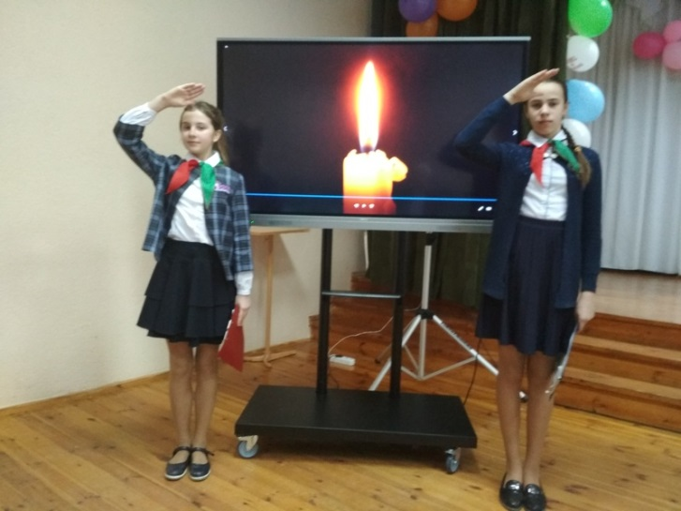

**Школьная газета «Переменка», февраль 2020**

**Музей в чемодане**

**"Из прошлого в настоящее"**

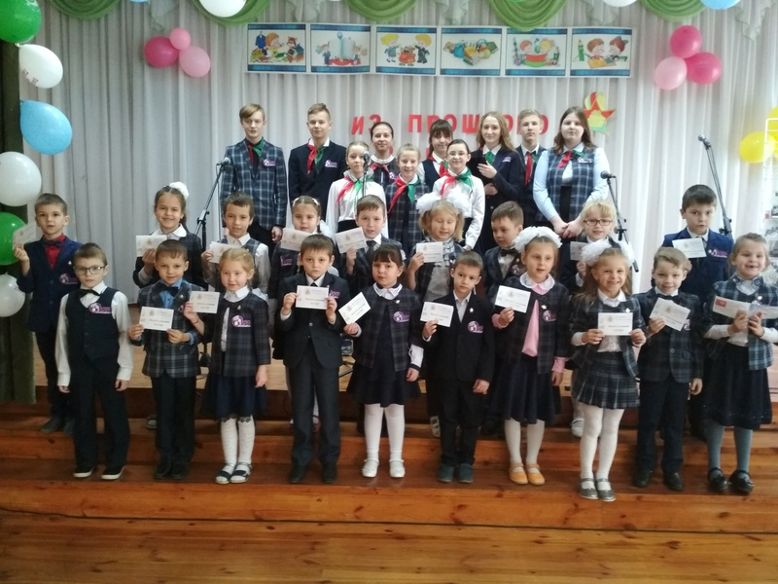

**14 февраля в дружине имени А.И.Сташевской прошёл торжественный приём в ОО «БРПО» «Октябрята»: музей в чемодане «Из настоящего в прошлое».**

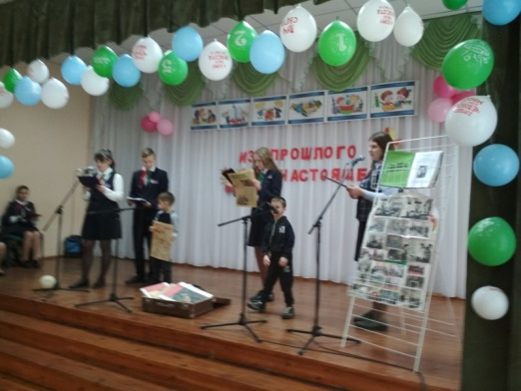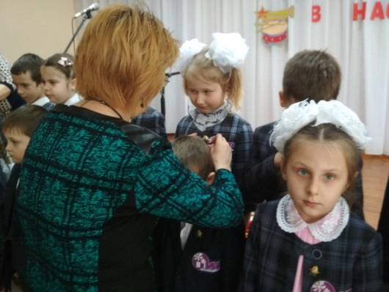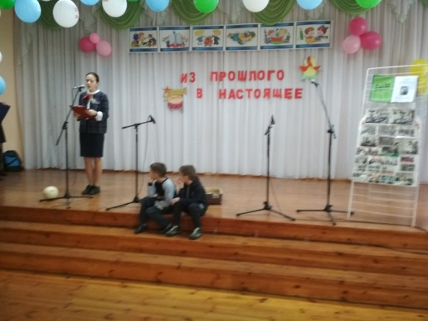

**Ребята и гости мероприятия совершили необычное путешествие в  пионерской прошлое, историю пионерии Мирщины, а также шире познакомились с делами, проектами и новшествами нынешних пионеров. Лидеры дружины  А.И.Сташевской и педагоги-организаторы Кореличского района прикололи октябрятские звёздочки  первоклассникам.  Октябрята-«новички»  произнесли торжественную клятву октябрёнка, получили поздравления от классных руководителей и подарки от старших товарищей-пионеров.**

**«Афганистан – наша память и боль»**

[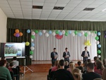](https://mir.schools.by/photo/9663427)**15 февраля учащиеся 9 «Б» класса подготовили литературно- музыкальную композицию «Афганистан – наша память и боль», посвящённую Дню памяти воинов-интернационалистов.**

**Прошло уже много  лет с тех пор, как последний батальон советской армии был выведен из Афганистана. Но события афганской войны еще долго будут волновать ученых, историков и политологов, военных, вообще гражданское общество в целом. А те, кто был ее участником, кто потерял на этой войне своих близких, мужей, детей, будет помнить об этом всегда. Через афганскую войну прошло 620 тысяч советских солдат и офицеров, из них 28 тысяч 832 белоруса, 150 наших земляков-кореличчан. 771 белорус не вернулся из Афганистана, в том числе 4 наших земляка.  Это капитан Георгий Анатольевич Татур, рядовые Николай Иванович Кузьмицкий, Василий Николаевич Федорако, Сергей Петрович Филончик.**

**Ребята не только вспомнили события той войны, просмотрели видеохронику, послушали песни, но и почтили минутой молчания память всех тех, кто погиб в этой войне.**

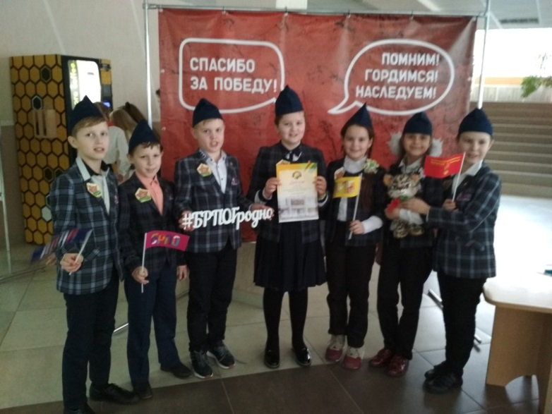**Поздравляем победителей квест-игры**

**«По следам Победы"!**

**Поздравляем команду октябрят "Наследники" в составе: Бельской Карины, Рожина Макара, Квач Екатерины, Бранта Александра, Рапницкого Даниила, Сенюта Матвея, Хмель Алины - победителей областного этапа квест-игры «По следам Победы" с 3-им местом. Молодцы!**

**Областной этап Республиканскойпатриотическойквест-игры**

**"По следам Победы..."**

**22 февраля команда октябрят и пионеров нашего УО: "Наследники"(4-е кл.) и "Эрудит-2"(6 кл.) приняли участие в Областном этапе Республиканской патриотической квест-игры "По следам Победы...", которая проходила в Областном Дворце Творчества детей и молодёжи. Обе команды были награждены дипломом за участие. Итоги игры будут подведены позднее.**

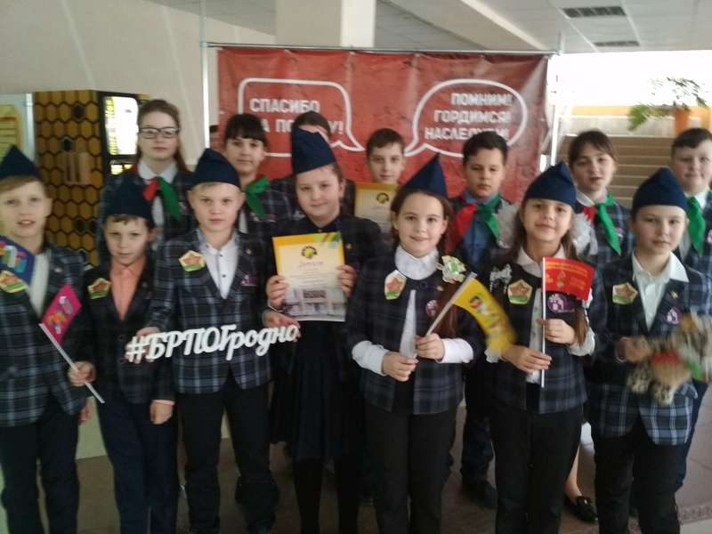









***Школьная газета***

***«Переменка!», февраль***

***2020 год***



[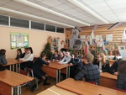](https://mir.schools.by/photo/9669805)

***Тыдзень роднай мовы***

Конкурс "ФЭСТ" (фальклор, этнаграфія, спадчына, традыцыі)

**[](https://mir.schools.by/photo/9675710)Удзел у конкурсе садзейнічаў пашырэнню ведаў вучняў пра беларускую культуру, вусную народную творчасць, абрады і народныя традыцыі, развіццю вобразнага і лагічнага мыслення, выхоўванню патрыятычных пачуццяў**

Прайсці тэст на веданне лексікі беларускай мовы ў дачыненні да Мірскага замка

**Шаноўныя сябры, 17-23 лютага музей “Замкавы комплекс “Мір” праводзіць акцыю “Дні роднай мовы ў Мірскім замку”, прысвечаную Міжнароднаму дню роднай мовы.**

**На працягу тыдня вы можаце прайсці тэст на веданне лексікі беларускай мовы ў дачыненні да Мірскага замка (спасылка:**[**https://docs.google.com/forms/d/e/1FAIpQLSet_YB5WBtnj3l3yKSzA4l4Ta7mAu2EtV2SO4X9H6KaJRhSvw/viewform**](https://docs.google.com/forms/d/e/1FAIpQLSet_YB5WBtnj3l3yKSzA4l4Ta7mAu2EtV2SO4X9H6KaJRhSvw/viewform?fbclid=IwAR0Px-uqqi79eqH4_KZ-ZbLNLWaAnehAXirM8WxuFqNMiGJmpbLpqMqvwaY)**)**

**ВыставаСамабытнаебеларускае слова"**

[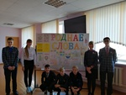](https://mir.schools.by/photo/9676200)

***Квэст-гульня***

***"З родным словам па жыцці"***

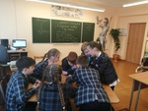

**Гульня садзейнічала развіццю пазнавальнай актыўнасці, маўленчай культуры, творчых здольнасцей вучняў 5 - 6 класаў. Мы вітаем і віншуем пераможцаў! Дзякуем усім за добрую гульню, за вашы веды, за павагу да роднай мовы!**

**Удзел у абласным флаер-фэсце "У любімай мове роднай, наскай, ах, якія словы..."**

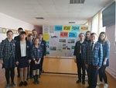

***Школьная газета«Переменка!», февраль 2020 год***

# 

***коротко о разном***

**"Креатив" вперед!**

**Команда "Креатив" на фестивале педагогических классов среди 29 команд была отмечена и награждена Дипломом І степени в конкурсе стенгазет "Один день из жизни учителя в 2050 году". Наша команда представила интересный проект под названием "ЕГО ВЕЛИЧЕСТВО УЧИТЕЛЬ, 2050 год". Молодцы! Так держать!**

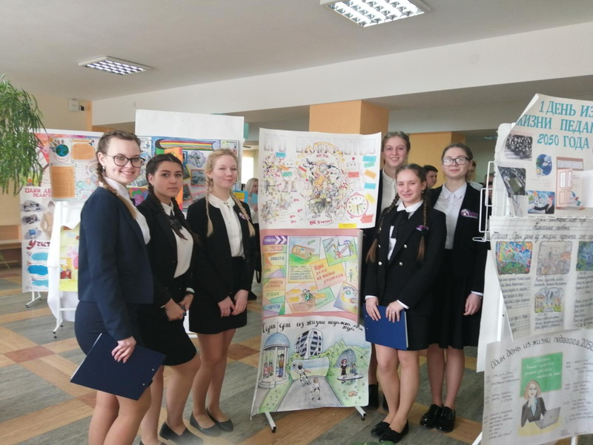

**27 февраля 2020 в рамках**

**Школы Активного Гражданина**

**Встреча с уроженцем д.Лыковичи, Кореличского района, майором запаса Вооруженных сил, участником военных действий вооруженного конфликта в Чеченской Республике Драбом Леонидом Николаевичем. Тема встречи «Вооруженные силы Республики Беларусь: на страже безопасности и суверенитета»**

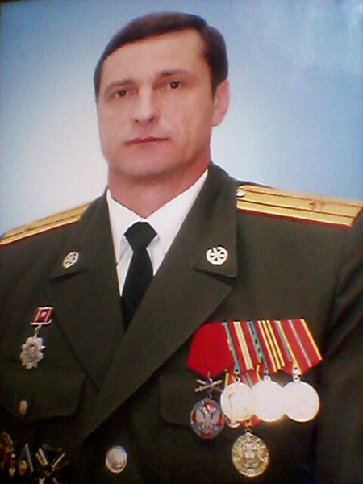

# 

***Школа безопасности***

**Единый день безопасности в Кореличском районе[](https://mir.schools.by/photo/9675508)**

**В рамках проведения Единого дня безопасности на территории Кореличского района в период с 20 февраля по 1 марта текущего года работниками РОЧС, РОВД, образования, здравоохранение, и другими субъектами профилактики будет проводиться пожарно-профилактические работа и обучение населения основам безопасности жизнедеятельности.**

**На этот период запланированы отработка планов эвакуации в учреждениях образования и организациях, встречи с трудовыми коллективами, совместные рейды, профилактические акции, конкурсы, концерты, а также День открытых дверей на базе Кореличского районного отдела по чрезвычайным ситуациям.**

**О проведении Единого дня безопасности**

**Школьная газета «Переменка!» февраль 2020 года**

**Над выпуском работали: члены информационного отдела**

**Наш адрес: Гродненская обл., Кореличский р-он, г.п.Мир, ул.Сташевской, 1**

**Телефон: (801596) 73-5-94; эл.адрес mirschool@tyt.by; Сайт: https://mir.schools.**